

**PROGRAM KREATIVITAS MAHASISWA**

**TAPE PISANG SEBAGAI CAMILAN KHAS KOTA MALANG SEBUAH**

**PELUANG USAHA BARU YANG POTENSIAL**

BIDANG KEGIATAN:

PKM-AI

Diusulkan oleh:

EKA LESTARI BAWANTI 107411411156/2007

RAUDHAH 106111401939/2006

RULFIATUL AINI 107421411256/2007

RANDANG ALMAS HANIFI 107411411151/2007

**UNIVERSITAS NEGERI MALANG**

**MALANG**

**2010**

**HALAMAN PENGESAHAN USULAN PKM-AI**

1. Judul kegiatan : Tape Pisang sebagai Camilan Khas Kota Malang

Sebuah Peluang Usaha Baru yang Potensial

2. Bidang kegiatan : ( √ ) PKM-AI ( ) PKM-GT

3. Ketua pelaksana kegiatan

1. Nama Lengkap : Eka Lestari Bawanti
2. NIM : 107411411156
3. Jurusan : Manajemen
4. Universitas : Universitas Negeri Malang
5. Alamat Rumah dan No Tel./HP : Jl. Raya Besuk Agung

RT/RW 02/015 kec. Besuk

Kab. Probolinggo

1. Alamat Email : [eka_ragil@yahoo.com](mailto:eka_ragil@yahoo.com)
2. Anggota Pelaksana kegiatan : 3 orang
3. Dosen Pendamping
4. Nama : Hj. Ita Prihatining Wilujeng, S.E., M.M
5. NIP : 197304132006042001
6. Alamat Rumah : Jl. Taman Agung 28, Malang

Malang, 6 Februari 2010

Menyetujui,

Ketua Jurusan Ketua Pelaksana Kegiatan

Manajemen FE

**Dr. Budi Eko Sutjipto, M.Ed., M.Si Eka Lestari Bawanti**

**NIP.** 196410241988121002 **NIM. 107411411156**

Pembantu Rektor III Dosen Pendamping

**Kadim Masjkur Hj. Ita Prihatining W, S.E., M.M**

**NIP. 195412161981021001 NIP. 197304132006042001**

**TAPE PISANG SEBAGAI CAMILAN KHAS KOTA MALANG SEBUAH**

**PELUANG USAHA BARU YANG POTENSIAL**

Eka Lestari Bawanti, dkk, 2009.

Universitas Negeri Malang, Malang

***ABSTRAK***

*Diversifikasi pisang merupakan usaha untuk mempertahankan daya simpan buah pisang dengan jalan mengolahnya menjadi bentuk lain seperti sale pisang, tepung pisang, pisang goren, dan tape pisang. Diversifikasi tersebut dapat menambah nilai jual (nilai ekonomis) buah pisang menjadi lebih tinggi di mata masyarakat. Tape pisang adalah makanan yang difermentasikan untuk mempertahankan daya simpan pisang, Untuk menghasilkan produk tape pisang yang enak dan lezat maka pisang yang digunakan adalah jenis pisang agung, karena jenis pisang ini enak dan manis serta dapat dimakan sebelum diolah maupun setelah diolah. Malang merupakan kota pariwisata yang potensial sebagai tempat industri rumah tangga (home industry), karena banyak segmentasi pasar yang dapat menjadi konsumen, seperti para wisatawan, mahasiswa, pelajar, dan masyarakat sekitar. Malang memiliki aksesibilitas yang cukup baik  dan potensi sarana dan prasarana  yang cukup mendukung sebagai lokasi daerah wisata. Perkembangan sektor pertanian di Malang berkembang pesat. Hal ini dapat dilihat dari jumlah petani yang lebih tinggi dibandingkan buruh tani menunjukkan bahwa kondisi masyarakat Malang cukup baik  khususnya yang berusaha di bidang pertanian. Berdasarkan karakterististik di atas maka kota Malang cocok untuk tempat pengembangan dan pemasaran produk tape pisang. Sasaran usaha yang menjadi target produk ini adalah para wisatawan dan masyarakat umum karena produk tape sudah membumi di kalangan masyarakat Indonesia khususnya untuk tape pisang harganya terjangkau atau dapat dibeli oleh semua kalangan. Seperti produk tape yang lain, tape pisang masih dapat diolah lagi menjadi tape pisang goreng, tape pisang bakar aneka rasa, dan brownis tape pisang.*

***Kata Kunci : Tape Pisang, Kota Malang, Peluang Usaha***

*Banana diversification is a way to maintain the durability of banana by making it ito banana sale, banana flour, fried banana, and fermented banana. The diversification can improve the economy value of banana. Fermented banana the food that is fermented to maintain the durability of banana. To produce delicious fermented banana, the kind of banana used is “Agung Banana”, because this kind of banana is nice and sweet and can be eaten both before being processed and after being processed. Malang is a very potential city for home industry because there are a lot of market segmentation that can become consumers, such as tourists, university students, students, and people there. Malang also has fairly good accessibility and the potential of facilities and infrastructure that suuport Malang as tourism place. The development of agriculture in Malang has improved significantly. It can be seen through the higher number of the farmers compared to the number of farmworkers which shows that the condition of people in Malang is pretty good especially in agricultural sector. Based on the characteristics above, Malang is a suitable place todevelop and distribute the fermented bananas. The target of the product is tourists and people in general because they have been familiar with the product and the price is affordable for all kinds of levels of the society. Just the same as other fermented products, fermented banana can still be processed into fried fermented banana, roasted fermented banana with various flavours, and fermented banana brownies.*

*Key words: fermented banana, Malang, business opportunity.*

**PENDAHULUAN**

Pisang merupakan salah satu tanaman hortikultura yang penting di dunia

karena potensi produksinya yang cukup besar. Pisang sejak lama dikenal sebagai buah yang lezat dan berkhasiat bagi kesehatan. Negara-negara penghasil pisang yang terkenal di antaranya adalah Brasil, Filipina, Panama,Honduras, India, Equador, Thailand, Kolumbia, Kosta Rica, Meksiko, Karibia,Pantai Gading, Uganda, dan Hawaii.

Iklim tropis yang sesuai serta kondisi tanah yang banyak mengandung humus memungkinkan tanaman pisang tersebar luas di Indonesia. Hampir seluruh

wilayah Indonesia merupakan daerah penghasil pisang. Sentra produksi pisang

adalah di Jawa Barat, Jawa Tengah, Jawa Timur, Sumatera Utara, Sumatera Barat, Jambi, Sumatera Selatan, Lampung, Kalimantan, Sulawesi, Maluku, Bali,

dan Nusa Tenggara Barat.

Pohon pisang selalu melakukan regenerasi sebelum berbuah dan mati, yaitu melalui tunas-tunas yang tumbuh pada bonggolnya. Dengan cara itulah pohon pisang mempertahankan eksistensinya untuk memberikan manfaat kepada manusia. Filosofi tersebut yang mendasari penggunaan pohon pisang sebagai simbol niat luhur pada upacara pernikahan.

Pasar pisang di dalam negeri sangat baik karena hampir semua masyarakat mengkonsumsi pisang. Umumnya masyarakat menginginkan pisang yang rasanya manis atau manis sedikit asam, serta beraroma harum. Di pasaran, pisang dijual dengan berbagai tingkatan mutu, dengan harga yang sangat bervariasi satu sama lain.

Selain buahnya, tanaman pisang juga dapat dimanfaatkan dari bagian bonggol hingga daunnya. Bonggol tanaman pisang (berupa umbi batang) dan batang muda dapat diolah menjadi sayuran. Bunga pisang (dikenal sebagai jantung pisang) dapat digunakan untuk sayur, manisan, acar, maupun lalapan. Daunnya dapat memberikan rasa harum spesifik pada nasi yang dibungkus dalam keadaan panas.

Pisang merupakan buah yang mempunyai kandungan gizi yang banyak oleh karena itu pisang banyak di gunakan untuk pengobatan misalnya untuk orang yang anemia, depresi dan stess berat, sakit lambung, meningkatkan daya ingat, hipertensi dan stroke. Nutrien yang terdapat di dalam setiap 100 gr pisang matang ada dalam tabel 1 dibawah ini :

|  |  |
| --- | --- |
| **Nutrisi** | **Jumlah (%)** |
| Air | 7,4 |
| Lemak | 1,4 |
| Protein | 3,2 |
| Karbohidrat   1. Pati 2. Sukrosa 3. Gula Reduksi | 85,1  38,6  31,2  15,3 |
| Abu | 2,9 |

Sumber: Direktorat Gizi Depatemen Kesehatan RI

Pascapanen adalah usaha pemberdayaan terhadap buah pisang selepas dipanen sesuai tujuannya. Pada umumnya, pisang dijadikan sebagai pencuci mulut atau sebagai pelengkap setelah makan atau dikonsumsi langsung setelah matang. Tanaman pisang adalah jenis tanaman buah yang tidak mengenal musim, dengan kata lain, jenis buah ini selalu ada pada setiap tahun, Hasilnya dapat mencapai 1-17 sisir setiap tandan atau 4-40 kg per tandan, tergantung jenisnya. Dalam satu tandan pisang tanduk terdapat 1-7 sisir, sedangkan pisang ambon 7-17 sisir. Buahnya dapat dimakan langsung atau diolah terlebih dahulu.

Kondisi pasar sedang lesu tetapi produksi melimpah, maka tindakan tepat yang harus dilakukan adalah usaha diversifikasi yaitu usaha untuk mempertahankan daya simpan buah pisang dengan jalan mengolahnya menjadi bentuk lain seperti sale pisang, tepung pisang, dan pisang goreng. Diversifikasi juga membuat nilai jual (nilai ekonomis) buah pisang menjadi lebih tinggi di mata masyarakat.

Industri Rumah Tangga merupakan peluang usaha yang potensial pada saat ini karena kurangnya lapangan pekerjaan yang tersedia sehingga setiap orang harus berusaha keras untuk mempertahankan hidupnya, apalagi melihat kondisi masyarakat di desa, kehidupan para petani yang susah apalagi kurangnya akses dari pemerintah untuk para petani dalam mengembangkan sektor pertanian, para petani tidak dapat menggantungkan penghasilan pada sektor pertanian sehingga harus melakukan diversifikasi.

Malang adalah kota pariwisata merupakan tempat yang potensial apabila mendirikan industri rumah tangga (*home industry*), karena banyak segmentasi pasar yang dapat menjadi konsumen, seperti para wisatawan, mahasiswa, pelajar, dan masyarakat sekitar. Malang memiliki aksesibilitas yang cukup baik  dan potensi prasarana dan sarana  yang cukup mendukung sebagai lokasi daerah wisata. Dan juga perkembangan sektor pertanian di Malang berkembang pesat hal ini dapat dilihat dari jumlah petani yang lebih tinggi dibandingkan buruh tani menunjukkan bahwa kondisi masyarakat Malang cukup baik  khususnya yang berusaha di bidang pertanian. Contohnya di daerah Wonosari luas tanam komoditas yang dominan: ubi jalar (30 ha), jagung (42 ha), nilam (36 ha), manggis (3,4 ha), pisang (10 ha), kopi (115 ha), cengkeh (7 ha). Berdasarkan hal tersebut produksi tanaman melimpah apalagi buah pisang, tingkat produktifitasnya tinggi sehingga perlu adanya proses diversifikasi. (Winarno, 2006)

Industri Rumah Tangga merupakan peluang usaha yang potensial pada saat ini karena kurangnya lapangan pekerjaan yang tersedia sehingga setiap orang harus berusaha keras untuk mempertahankan hidupnya, apalagi melihat kondisi masyarakat di desa, kehidupan para petani yang susah apalagi kurangnya akses dari pemerintah untuk para petani dalam mengembangkan sektor pertanian, para petani tidak dapat menggantungkan penghasilan pada sektor pertanian sehingga harus melakukan diversifikasi.

Tape pisang juga dapat dibuat sebagai produk industri rumah tangga apalagi masih jarang orang membuat tape dengan bahan dasar pisang kebanyakan tape dibuat dengan bahan dasar singkong dan beras. Sehingga produk tape pisang ini mempunyai ciri khas dan karakteristik tersendiri yang membuat produk ini istimewa. Dilihat dari peluang bisnis tape pisang mempunyai peluang besar dalam perdagangan alasannya karena produksi pisang yang melimpah membuat usaha ini mudah dalam mencari bahan baku, produk tape juga merupakan makanan yang banyak disukai oleh masyarakat Indonesia sehingga untuk mengenalkan produk pada konsumen mudah.

Tape pisang mempunyai rasa yang unik, paduan rasa yang manis dan masam membuat produk ini berbeda dari produk tape yang lain. Tape pisang dapat dihidangkan atau dimakan setiap saat, dan juga dapat dihidangkan dalam acara-acara seperti arisan keluarga, pertemuan keluarga bahkan acara-acara besar seperti pesta pernikahan, pesta ulang tahun, dan syukuran untuk dihidangkan dalam acara-acara tersebut dapat diolah lagi menjadi brownis tape pisang, tape pisang bakar, dan pisang tape goreng atau tidak diolah lagi.

Sasaran usaha yang menjadi target produk ini adalah para wisatawan dan masyarakat umum karena produk tape sudah membumi di kalangan masyarakat Indonesia khususnya untuk tape pisang harganya terjangkau atau dapat dibeli oleh semua kalangan. Dan seperti produk tape yang lain tape pisang masih dapat diolah lagi misalnya membuat tape pisang goreng, tape pisang bakar aneka rasa, dan brownis tape pisang.

Beberapa hal yang menjadi alasan dipilihnya Tape Pisang sebagai makan-an khas kota Malang adalah:

1. Tape pisang dapat dikonsumsi oleh berbagai kalangan.
2. Pembuatannya mudah dan praktis.
3. Peralatan yang digunakan sederhana, yaitu peralatan dapur biasa.
4. Dapat dikonsumsi dalam waktu yang relatif lama kira-kira 1 Minggu diban-dingkan apabila memakan buah segarnya secara langsung.
5. Memiliki nilai jual lebih tinggi dibanding apabila buah pisang dijual dalam bentuk buah segar. Dibawah ini adalah perbandingan harga jual buah pisang dalam bentuk buah segar dengan yang sudah diolah untuk buah pisang 1 sisir.

Perumusan masalah yang melatar belakangi kegiatan ini adalah sebagai berikut.

1. Bagaimana cara pengolahan buah pisang agar memiliki nilai jual yang lebih tinggi di pasaran?
2. Bagaimana strategi pemasaran yang harus diterapkan pada usaha pembuatan tape pisang?
3. Apa dampak ekonomis yang timbul dengan adanya usaha pembuatan tape pisang ?

Tujuan yang ingin di capai dari kegiatan ini adalah sebagai berikut.

1. Untuk mengetahui pengolahan pisang agar memiliki nilai jual yang lebih tinggi di pasaran.
2. Untuk mengetahui strategi pemasaran yang harus diterapkan pada usaha pengolahan tape pisang
3. Untuk mengetahui dampak ekonomis yang timbul dengan adanya pengolahan tape pisang.

Luaran yang di harapkan dari program kreativitas mahasiswa ini adalah sebagai berikut.

1. Terciptanya produk tape pisang yang memiliki nilai jual lebih tinggi di masyarakat.
2. Terjadinya hubungan kemitraan dengan para pekebun dengan perusahaan tape pisang. Dengan demikian tidak terjadi pasar pisang yang lesu akibat produksi pisang yang melimpah.
3. Terciptanya lapangan pekerjaan baru sehingga mengurangi pengangguran
4. Tape pisang menjadi produk lokal yang unggul
5. Dapat menjadi makanan khas Kota Malang

Kegunaan dari kegiatan ini antara lain sebagai berikut.

1. Meningkatkan nilai guna dan nilai jual pisang
2. Mendirikan dan mengembangkan usaha pemanfaatan pisang yang melimpah sebagai makanan khas Malang
3. Memperkaya makanan khas Malang
4. Menganekaragamkan jenis makanan yang terbuat dengan bahan dasar pisang
5. Meningkatkan taraf hidup masyarakat

**METODE**

Metode pelaksanaan kegiatan ini terdiri dari pembahasan tentang gambaran umum usaha tape pisang, merk dan kemasannya, waktu dan tempat pelaksanaan kegiatan, tahap pelaksanaan, peralatan dan bahan yang digunakan, serta strategi pemasaran yang dilakukan. Secara lebih rinci akan dibahas satu per satu di bawah ini.

Gambaran umum usaha tape pisang dilakukan melalui beberapa tahap sebagai berikut.

1. Perencanaan pemasaran yaitu dengan memilih pasar sasaran yang dituju, strategi yang digunakan, dan kemudian menganalisis peluang pasar.
2. Survey produk dan inovasi rasa dan pasar tape pisang
3. Menentukan harga tape pisang
4. Mempromosikan produk melalui promosi pribadi dan periklanan, seperti penyebaran pamflet dan promosi melalui SMS.
5. Penjualan Tape pisang.
6. Evaluasi.

Merk dan kemasantape pisang dapat dilihat pada gambar III dan IV di bawah ini.

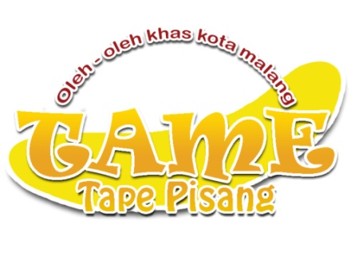

Gambar III. Merk *(brand)* produk Tape pisang

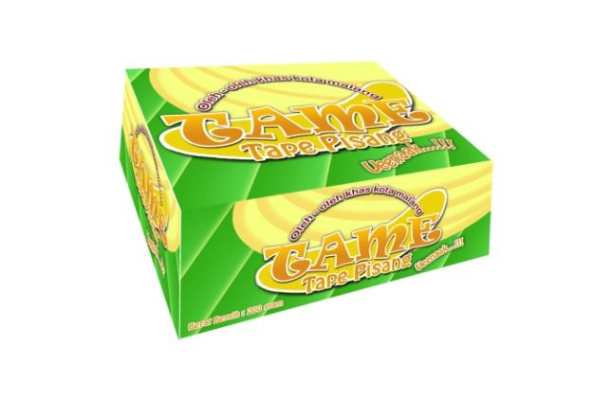

Gambar IV. Kemasan *(packaging)* produk Tape Pisang

Kegiatan tersebut telah di laksanakan mulai bulan Maret 2009 sampai dengan Juni 2009, bertempat di seputar kota Malang Raya.

Tahap-tahap pembuatan tape pisang dalam kegiatan ini adalah :

1. Penyiapan alat dan bahan yang diperlukan.
2. Pembelian pisang, ragi, gula, dan daun pisang serta bahan-bahan lain yang diperlukan dalam pembuatan tape pisang
3. Membersihkan pisang lalu memotong pisang menjadi 2 bagian tanpa dibuang terlebih dahulu kulitnya
4. Ragi dijemur terlebih dahulu ± 2 jam dibawah terik matahari
5. Kukus pisang, tiriskan lalu biarkan sampai pisang benar-benar dingin
6. Kulit pisang dilepas
7. Ragi dihaluskan
8. Lakukan fermentasi pisang dengan membalurkan pisang yang sudah dikupas dengan ragi
9. Untuk tempat fermentasi pisang dapat dilakukan di dandang yang sudah diberi plastik kresek dan daun pisang
10. Lalu letakkan pisang yang sudah diragi ke dalam tempat tersebut, tunggu selama 2 hari untuk kematangan pisang
11. Setelah matang tape pisang dipotong kecil-kecil sesuai kemasan dan diberi meses
12. Tape pisang siap untuk dipasarkan

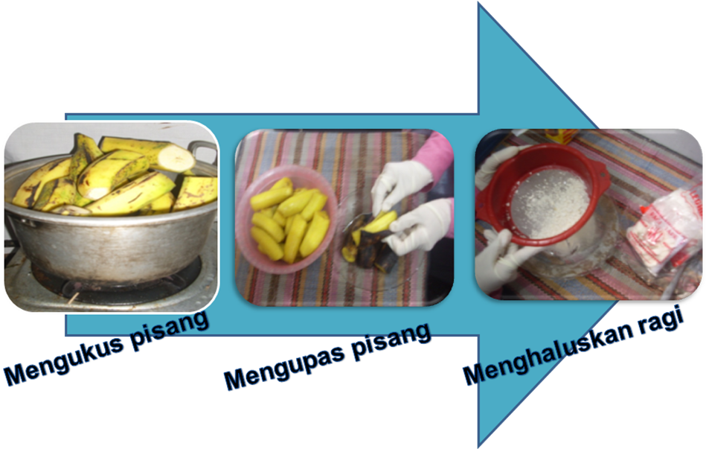

Gambar I. Proses awal pembuatan tape pisang

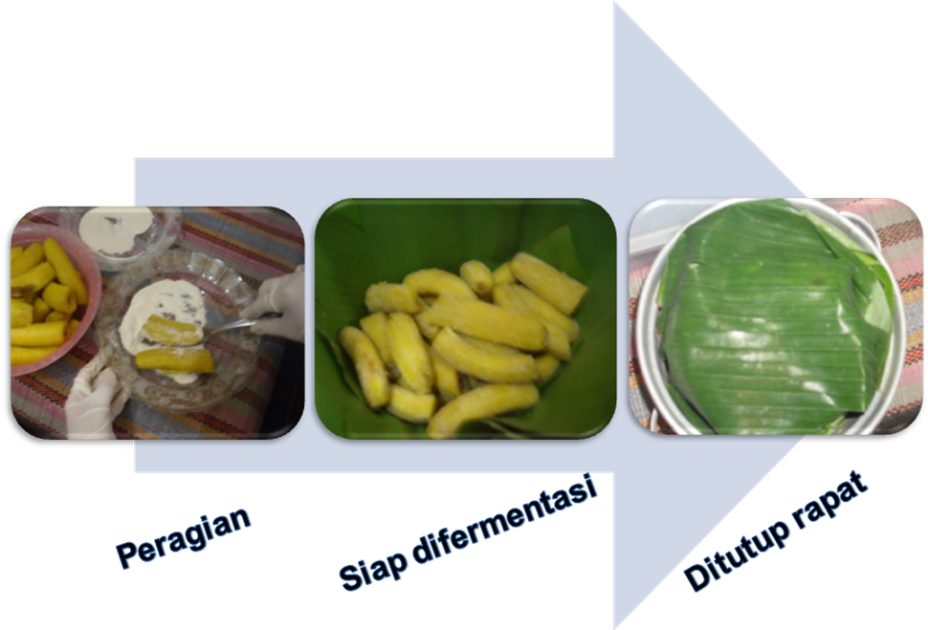

Gambar II. Proses fermentasi tape pisang

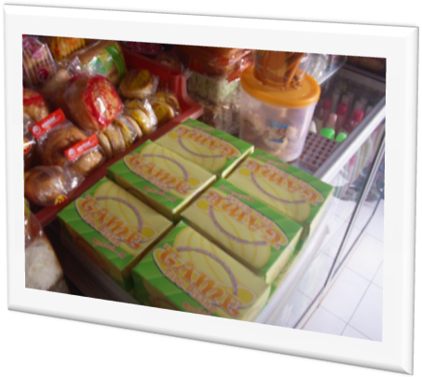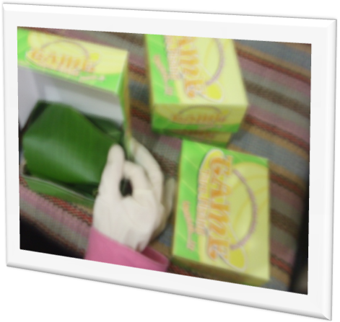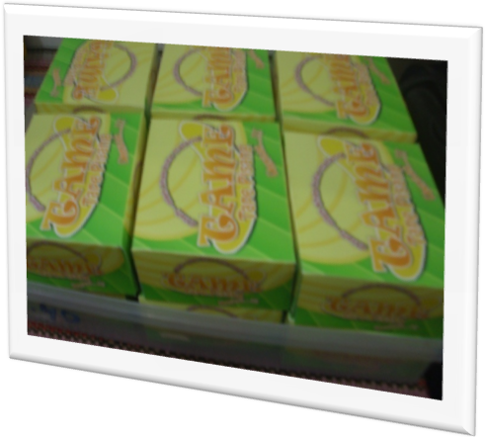

Gambar III. Proses pengemasandan pemasaran tape pisang

Peralatan dan Bahan-bahan yang Digunakan

1. Pisang
2. Gula
3. Ragi
4. Meses
5. Tempat tape/mika
6. Garpu kecil
7. Daun pisang
8. Kompor gas
9. LPG
10. Dandang
11. Tempeh
12. Pisau
13. Piring
14. Sendok/garpu

Kegiatan pemasaran merupakan ujung tombak suatu usaha sehingga lancar tidaknya suatu usaha tergantung dari cara produk tersebut di pasarkan. Secara umum, pemasaran tape pisang terbagi menjadi dua jalur yaitu: langsung kepada konsumen (saluran distribusi langsung) dan saluran distribusi tidak langsung yang melalui perantara. Kegiatan pemasaran langsung kepada konsumen berarti menjual tanpa melalui jasa perantara lain. Cara ini di lakukan pada perusahaan dengan kapasitas yang kecil atau secara skala rumah tangga.

Dampak ekonomis yang timbul dari usaha tape pisang adalah sebagai berikut.

1. Meningkatkan nilai guna dan nilai jual pisang
2. Mendirikan dan mengembangkan usaha pemanfaatan pisang yang melimpah sebagai makanan khas Malang
3. Memperkaya makanan khas Malang
4. Menganekaragamkan jenis makanan yang terbuat dengan bahan dasar pisang
5. Meningkatkan taraf hidup masyarakat

**HASIL DAN PEMBAHASAN**

Kendala yang ditemui dalam pembuatan tape pisang adalah tape pisang yang sifatnya mudah busuk dan pahit apabila salah dalam melakukan fermentasi dan salah dalam memilih pisang yang cocok, tekstur tidak bagus dan aroma/rasa yang belum mempunyai ciri khas tape pisang. Kendalan yang lain adalah cara menentukan kematangan pisang yang cocok untuk dibuat tape pisang, karena apabila pisang yang dibuat kurang matang atau terlalu matang maka tape yang dihasilkan akan kurang enak begitu pula cara menentukan banyaknya ragi yang dipakai atau perbandingannya, setelah melakukan penelitian perbandingan yang pas adalah 5 gr ragi untuk 1 kg pisang, pemakaian ragi yang terlalu banyak akan menyebabkan rasa tape pahit.

Dalam hal pemasarannya, kendala yang ditemui adalah sulitnya mendapat-kan tempat penjualan yang strategis. Dalam proses pemasaran produk pada awalnya kami merasa kesulitan karena masyarakat merasa aneh dan tidak percaya bahwa tape bisa dibuat dengan bahan dasar pisang. Tetapi setelah melakukan promosi dan pemberian sempel produk untuk dicoba peluang pasar semakin terbuka dan konsumen merasa senang dan ingin menikmati tape pisang.

Solusi yang tepat dalam membuat tape pisang adalah dalam proses fermentasi ragi untuk pisang jangan terlalu banyak agar pisang tidak pahit dan dalam memilih pisang adalah pisang yang besar yaitu pisang agung. Dalam hal pemasar-annya, kami memilih sistem konsinyasi selain tanpa ada uang sewa tempat juga dengan menggunakan system ini keuntungan yang didapat juga banyak, cara system konsinyasinya adalah apabila kami menitipkan produk tape pisang sebanyak 12 buah maka 2 produknya adalah keuntungan toko.

Produksi di mulai dari awal bulan Maret 2009 sampai dengan Mei 2009 yaitu pembuatan tape pisang, kami melakukan kegiatan produksi sebanyak 6 kali.

* 1. Produksi bulan ke-I tanggal 21 Maret 2009 menghasilkan 640 unit tape pisang. Penjualan sebanyak 612 dan mendapatkan laba Rp 453.833,00
  2. Produksi bulan ke-II tanggal 27 April 2009 menghasilkan 880 unit tape pisang. Penjualan sebanyak 870 dan mendapatkan laba Rp 644.833,00
  3. Produksi bulan ke-III 11 Mei 2009 menghasilkan 950 unit tape pisang. Penjualan sebanyak 950 dan mendapatkan laba Rp 703.833,00
  4. Produksi bulan ke-IV tanggal 04 Juni 2009 Menghasilkan 1020 unit tape pisang. Penjualan sebanyak 1015 dan mendapatkan laba Rp 756.833,00

Biaya Rata-Rata Per Unit (*Average Cost*)

Biaya rata-rata per unit merupakan total biaya produksi yang dikeluarkan dari proses pembuatan tape pisang dibagi dengan jumlah produksi yang dihasilkan selama 4 bulan. Dihitung dengan rumus sebagai berikut.

Biaya rata-rata per unit (AC) = Biaya variabel + Biaya Tetap

Unit

= Rp 4.200.000,00

3500 Unit

= Rp 1.200,00

dijual dengan harga Rp 2.000,00 per bungkus.

Kegiatan pemasaran dan penjualan produk tape pisang ini kami lakukan dengan berbagai metode mulai dari kegiatan promosi yaitu penempelan brosur, penyebaran informasi dari mulut ke mulut siaran. Sebagai langkah awal di sebuah produk baru kami melakukan penjualan dengan harga diskon produk tape pisang kepada konsumen. Dengan harapan jika mereka tertarik mereka akan membeli produk dan berlanganan produk tape pisang ini. Produk PKMK ini di pasaran kami beri nama ”Tame” (Tape pisang malang enak). Hal ini terbukti dengan produk tape pisang yang selalu terjual habis.

Kegiatan ini menunjukkan *signal* yang positif jika dikelola lebih profesional dan berorientasi bisnis yang tinggi, kelanjutan dari usaha tape pisang ini juga sangat menjanjikan. Tape pisang yang kami buat ini mungkin adalah yang pertama yang ada di pasaran sehingga pengembangan usaha sangat terbuka dengan luas, perlu peningkatan jaringan pemasaran dan karena produk tape pisang ini masih sangat baru maka kegiatan promosi harus gencar di lakukan, sehingga orang-orang menjadi tahu dan tertarik untuk merasakan serta membeli produk tape pisang.

**KESIMPULAN**

Kesimpulan yang diperoleh dari pembuatan laporan ini adalah sebagai berikut.

1. Agar pisang memiliki nilai jual yang lebih tinggi di pasaran, pisang harus di-olah menjadi tape sebagai makanan khas yang disukai masyarakat Indonesia yang lebih tahan lama.
2. Strategi pemasaran yang dilakukan dalam tape pisang menggunakan dua cara, yaitu distribusi langsung dan tidak langsung.
3. Dampak ekonomis dari produk tape pisang yaitu meningkatkan nilai jual pisang, pengembangan usaha, menganekaragamkan jenis makanan, dan meningkatkan taraf hidup orang banyak.